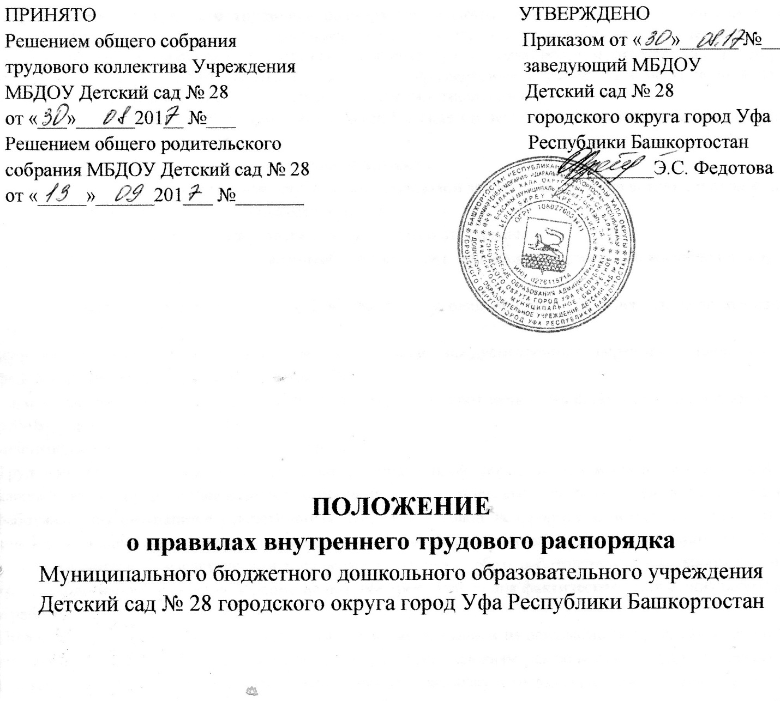
- Правила внутреннего трудового распорядка детского сада – локальный нормативный акт МБДОУ Детский сад № 28, регламентирующий в соответствии с трудовым законодательством РФ порядок приема и увольнения работников, основные права, обязанности и ответственность сторон трудового договора, режим работы, время отдыха, применяемые к работникам меры поощрения и взыскания, а также иные вопросы регулирования взаимоотношений в организации.
2. При приеме на работу администрация детского сада (далее также – «работодатель ») обязана потребовать от поступающего:
- паспорт или иной документ, удостоверяющий личность;
-трудовую книжку, за исключением случаев, когда трудовой договор заключается впервые или работник поступает на работу на условиях совместительства;
- страховое свидетельство государственного пенсионного страхования;
- документы воинского учета – для военнообязанных и лиц, подлежащих призыву на военную службу;
- документ об образовании;
-справку о наличии (отсутствии) судимости, или факта уголовного преследования, или о прекращении уголовного преследования;
-справку от психиатра, об отсутствии заболеваний, предусмотренных перечнем, утвержденным федеральными органами исполнительной власти;
- предоставления медицинского заключения об отсутствии противопоказаний по состоянию здоровья для работы в ДО (медицинская книжка);
-идентификационный номер налогоплательщика.
Трудовой договор с работником заключается в письменной форме, составляется в двух экземплярах, каждый из которых подписывается сторонами. Один экземпляр трудового договора передается работнику, другой хранится у работодателя. Трудовой договор, не оформленный надлежащим образом, считается заключенным. Если работник приступил к работе с ведома или по поручению работодателя или его представителя. При фактическом допущении работника к работе работодатель обязан оформить с ним трудовой договор в письменной форме не позднее трех дней со дня фактического допущения работника к работе.
Прием на работу оформляется приказом работодателя, изданным на основании заключенного трудового договора. Содержание приказа должно соответствовать условиям заключенного трудового договора. Приказ о приме на работу объявляется работнику под расписку в трехдневный срок со дня подписания трудового договора. По требованию работника работодатель обязан выдать ему надлежаще заверенную копию указанного приказа.
При приеме на работу работодатель обязан ознакомить работника с настоящими правилами, иными локальными нормативными актами, имеющими отношение к трудовой функции работника.
Основаниями прекращения трудового договора и увольнения работников являются:
- соглашение сторон (ст. 78 Трудового кодекса РФ, далее – ТК РФ);
- истечение срока трудового договора (п. 2 ст. 58 ТК РФ), за исключением случаев, когда трудовые отношения фактически продолжаются и ни одна из сторон не потребовала их прекращения;
- расторжение трудового договора по инициативе работника (ст. 80 ТК РФ);
- расторжение трудового договора по инициативе работодателя (ст. 81 ТК РФ);
- перевод работника по его просьбе или с его согласия на работу к другому работодателю или переход на выбранную работу (должность);
- отказ работника от продолжения работы в связи со сменой собственника имущества организации, изменением подведомственности (подчиненности) организации либо ее реорганизацией (ст. 75 ТК РФ);
- отказ работника от продолжения работы в связи с изменением организационных и технологических условий труда, определенных сторонами условий трудового договора (статья 74 ТК РФ);
- отказ работника от перевода на другую работу, вследствие состояния здоровья, в соответствии с медицинским заключением (абзац второй ст. 73 ТК РФ);
- отказ работника от перевода в связи с перемещением работодателя в другую местность (часть первая ст.72.1 ТК РФ);
- обстоятельства, не зависящие от воли сторон (ст. 83 ТК РФ);
- нарушение установленных ТК РФ или иным федеральным законом правил заключения трудового договора, если это нарушение исключает возможность продолжения работы (ст. 84 ТК РФ);
- повторное в течение одного года грубое нарушение устава образовательного учреждения (п. 1 ст. 336 ТК РФ);
- применение, в то числе однократное, методов воспитания, связанных с физическим и (или) психическим насилием над личностью обучающегося, воспитанника (п. 2 ст. 336 ТК РФ);
Во всех случаях днем увольнения работника является последний день его работы.
3. Администрация детского сада обязана:
- соблюдать законы и иные нормативные правовые акты, локальные нормативные акты, условия коллективного договора, соглашений и трудовых договоров;
- предоставить работникам работу, обусловленную трудовым договором;
- обеспечивать безопасность труда и условия , отвечающие требованиям охраны и гиены труда;
- обеспечивать работников оборудованием, инструментами, технической документацией и иными средствами, необходимыми для исполнения ими трудовых обязанностей;
-всемерно укреплять трудовую и педагогическую дисциплину;
- совершенствовать учебно-воспитательный процесс, распространять и внедрять передовой опыт работы в ДОУ;
- обеспечивать работникам равную плату за труд равной ценности;
- выплачивать в полном размере причитающуюся работникам заработную плату в сроки, установленные ТК РФ, коллективным договором, правилами внутреннего трудового распорядка организации, трудовыми договорами;
- обеспечивать бытовые нужды работников, связанные с исполнением ими трудовых обязанностей;
- осуществлять обязательное социальное страхование работников в порядке, установленном федеральными законами;
-возмещать вред, причиненный работникам в связи с исполнением ими трудовых обязанностей, а также компенсировать моральный вред в порядке и на условиях, которые установлены ТК РФ, коллективным договором, правилами внутреннего трудового распорядка организации, трудовыми договорами;
- создавать условия, необходимые для нормального развития детей, а также обеспечивающие охрану их жизни и здоровья;
- исполнять иные обязанности, предусмотренные ТК РФ, федеральными законами и иными нормативными правовыми актами, содержащими нормы трудового права, коллективным договором, соглашениями и трудовыми договорами.
Работодатель имеет право:
-заключать, изменять и расторгать трудовые договоры с работниками в порядке и на условиях, которые установлены ТК РФ, иными федеральными законами;
- поощрять работников за добросовестный эффективный труд;
- требовать от работников исполнения ими трудовых обязанностей и бережного отношения к имуществу работодателя и других работников, соблюдения правил внутреннего трудового распорядка организации;
- привлекать работников к дисциплинарной и материальной ответственности в порядке, установленном ТК РФ, иными федеральными законами.
4. Основные обязанности работников МБДОУ:
- добросовестно исполнять свои трудовые обязанности, возложенные на него трудовым договором, использовать все рабочее время для производительного труда;
-соблюдать правила внутреннего трудового распорядка организации;
-соблюдать трудовую дисциплину – основу порядка в ДОУ № 28, приходить на работу за 15 минут до 7 часов, уходить с работы в 19 часов (воспитатели), все остальные работники – строго по графику;
- своевременно и точно исполнять распоряжения администрации, быть вежливыми с родителями членами коллектива, воздерживаться от действий, мешающих другим работникам выполнять их трудовые обязанности;
- соблюдать требования по технике безопасности, производственной санитарии и гигиене труда, производственной охране, пользоваться средствами индивидуальной защиты;
- бережно относится к имуществу работодателя и других работников, экономно и рационально использовать сырье, материалы, энергию и др. материальные ресурсы;
- вести себя достойно, соблюдать правила этики поведения;
- строго соблюдать инструкцию по охране жизни и здоровья детей, содержать в чистоте и порядке свое рабочее место;
- незамедлительно сообщить работодателю либо непосредственному руководителю о возникновении ситуации, представляющей угрозу жизни и здоровью людей, сохранности имущества работодателя.
Работники МБДОУ несут ответственность за сохранность жизни и здоровья детей.
Работник имеет право на:
-заключение, изменение и расторжение трудового договора в порядке и на условиях, которые установлены ТК РФ иными федеральными законами;
- предоставление ему работы, обусловленной трудовым договором;
- рабочее место, соответствующее условиям, предусмотренным государственными стандартами организации и безопасности труда и коллективным договором;
- своевременную и в полном объеме выплату заработной платы в соответствии со своей квалификацией, сложностью труда, количеством и качеством выполненной работы;
-отдых;
- полную достоверную информацию об условиях труда и требованиях охраны труда на рабочем месте;
-профессиональную подготовку, переподготовку и повышение своей квалификации в порядке, установленном ТК РФ, иными федеральными законами;
-защиту своих трудовых прав, свобод и законных интересов всеми не запрещенными законом способами;
- возмещение вреда, причиненного работнику в связи с исполнением трудовых обязанностей, и компенсацию морально вреда в порядке, установленном ТК РФ , иными федеральными законами;
- обязательное социальное страхование в случаях, предусмотренных федеральными законами.
4.1 Заведующий ДОУ непосредственно управляет детским садом в соответствии с лицензией и уставом. Руководитель ДОУ выполняет следующие функции и обязанности по организации и обеспечению деятельности ДОУ: назначает заместителей; действует без доверенности от имени ДОУ, представляет его интересы в государственных органах, органах местного самоуправления и организациях; в пределах, установленных Уставом, распоряжается имуществом ДОУ, заключает договоры, выдает доверенности; утверждает структуру ДОУ, штатное расписание; в пределах своей компетенции издает приказы и дает указания, обязательные для исполнения всеми работниками ДОУ; назначает на должность и освобождает от должности работников, заключает с ними трудовые договоры; распоряжается имуществом ДОУ в пределах прав и в порядке, определенных законодательством Российской Федерации;
4.2 Заместитель заведующего по АХЧ осуществляет руководство работами по хозяйственному обслуживанию детского сада. Обеспечивает сохранность хозяйственного инвентаря ДОУ. Обеспечивает его восстановление и пополнение, а также соблюдение чистоты в помещениях и на территории детского сада. Принимает меры к своевременному ремонту. Руководит работой младшего обслуживающего персонала. Несет ответственность за организацию работы по охране руда обслуживающего персонала. Обеспечивает соблюдение требований техники безопасности при эксплуатации производственного и энергетического оборудования, материалов и механизмов. Обеспечивает правильность применения технологии складирования и хранения материальных средств. Разрабатывает инструкции по охране труда для каждой профессии рабочих и обслуживающего персона. Проводит инструктаж персонала по охране труда на рабочем месте: повторный, последующий и внеплановый; оформляет допуск персонала к самостоятельной работе с записью в журнале регистрации инструктажа на рабочем месте. Обеспечивает работников спецодеждой. Обеспечивает соблюдение противопожарного состояния здания и сооружений. Вовремя перезаряжает огнетушители. Обеспечивает безопасное движение людей и транспорта на территории ДОУ.
4.3 Воспитатель планирует и организует жизнедеятельность воспитанников и их воспитание. Проводите ежедневную работу, обеспечивающее создание условий для социальной адаптации. Планирует и проводит с ними коррекционно - развивающую работу. Совместно с медработниками обеспечивает сохранение и укрепление здоровья воспитанников, проводит мероприятия, способствующие их психофизическому развитию. Организует выполнение режима дня, оказывает им помощь в организации досуга. Изучает индивидуальные способности, интересы и склонности детей, их семейные обстоятельства и жилищно-бытовые условия, поддерживает тесную связь с родителями. Участвует в работе педагогического совета и других общественных формирований ДОУ. Является обязательным участником педагогического совета независимо от смены работы. Воспитатель изучает с детьми правила и нормы работы по охране труда, здоровья и жизни детей, строго их соблюдает при проведении воспитательного процесса. Несет личную ответственность за обеспечение сохранности жизни и здоровья воспитанников во время их нахождения в детском саду. Немедленно сообщает руководителю учреждения о происшедшем несчастном случае, принимает меры по оказанию помощи пострадавшим. Составляет план своей возрастной группы на неделю, который должен быть просмотрен и подписан ст. воспитателем. Обязан тщательно готовиться к занятиям. Организованно передавать детей второму воспитателю. Не отдавать детей посторонним лицам, детям дошкольного возраста.
Продолжительность очередного отпуска воспитателя – 42 календарных дня.
4.4. Старший воспитатель осуществляет методическое руководство воспитательно-образовательной деятельностью педагогического коллектива детского сада. Оказывает методическую помощь воспитателям. Организует работу методического кабинета в детском саду. Оформляет тематические материалы, стенды и выставки для педагогов и родителей. Изучает и обобщает передовой опыт по воспитанию детей, организует обмен опытом работы между воспитателями. Проводит консультации и семинары для воспитателей и родителей с целью оказания им практической помощи в воспитании детей. Организует работу по пропаганде педагогических знаний среди родителей и обеспечивает преемственность в работе воспитателей разных возрастных групп детского сада и школы.
4.5 Медицинская сестра помогает воспитателям и помощникам воспитателей организовывать оздоровительные процедуры в помещении и на воздухе. Строго следит за санитарным состоянием всех помещений детского сада, за соблюдением воздушного режима и режима дня. Ведет фильтр. Оказывает первую доврачебную медицинскую помощь. Участвует в проведении физкультурных занятий. Ведет медицинскую документацию: готовый бракераж, накопительную ведомость, журнал по педикулезу, журнал заболеваемости, инфекционный журнал, температурный журнал.
5. В МБДОУ установлена пятидневная рабочая неделя, ДОУ работает с 7.00 до 19.00, при 12 часовом пребывании детей в ДОУ. Продолжительность рабочего времени для педагогического, медицинского и обслуживающего персонала определяется графиком сменности, утвержденным заведующей ДОУ по согласованию с ПК. График работы должен быть объявлен работнику под расписку. Питание воспитателей организуется либо вместе с детьми, или во время сна. Воспитателям и помощникам воспитателей запрещается оставлять работу до прихода, сменяющего работника. В случае неявки сменяющего работника воспитатель заявляет об этом заведующей или лицу, ее замещающему, которые примут меры и заменят другим работником. Воспитателям и другим работникам ДОУ, которые остались с детьми, запрещается оставлять детей без присмотра.
5.1. Очередность предоставления отпуска устанавливается заведующей ДОУ по согласованию с профсоюзным комитетом с учетом необходимого обеспечения нормального хода работы ДОУ. График составляется на каждый календарный год не позднее 1 января.
5.2. Воспитателям и другим работникам ДОУ запрещается:
- изменить по своему усмотрению график сменности;
- удлинять или сокращать продолжительность занятий с детьми и перерывы между ними;
-оставлять детей без присмотра;
-отдавать детей лицам в нетрезвом состоянии, детям дошкольного возраста, отпускать одних по просьбе родителей, отдавать детей можно по заявлению родителей;
-допускать присутствие в группах посторонних лиц и детей дошкольного возраста;
-говорить на повышенных тонах, браниться, выражаться нецензурными словами.
6. Поощрения за успехи в работе:
- объявление благодарности;
- награждение почетными грамотами, благодарственными письмами.
Поощрения объявляются в приказе, доводятся до сведения всего коллектива и заносятся в трудовую книжку.
7. Дисциплинарные взыскания.
За нарушение трудовой дисциплины заведующий ДОУ применяют следующие дисциплинарные взыскания:
- замечание;
- выговор;
-увольнение.
8. Материальная ответственность сторон трудового договора (работников и работодателя).
Работодатель или работник, причинивший ущерб другой стороне, возмещает этот ущерб в соответствии с ТК РФ и иными федеральными законами. Материальная ответственность стороны трудового договора наступает за ущерб, причиненный ею другой стороне этого договора в результате ее виновного противоправного поведения (действий или бездействия), если иное не предусмотрено ТК РФ или иными федеральными законами. Каждая из сторон трудового договора обязана доказать размер причиненного ущерба.
9. Правила внутреннего трудового распорядка полностью вывешиваются в ДОУ в специально отведенном для информации месте.

